Kufle do piwa
Historia piwa jest bardzo długa. Nie jest to zwykły napój, o którym można napisać w jednym zdaniu. Na świecie jest wiele koneserów tego trunku jednak jest też sporo osób, które lubią napić się go po pracy. Na takie okazje warto mieć w swoim domu <strong>kufle do piwa</strong>, które sprawią, że jego spożycie sprawia jeszcze więcej przyjemności.

Kufle do piwa na meczyk i wizytę gości
Kufle do piwa świetnie sprawdzają się kiedy zapraszamy do naszego domu gości. Dzięki nim możemy podać schłodzony napój naszym bliskim. Jest to doskonała alternatywa dla zwykłych szklanek, które nie będą prezentować się, aż tak dobrze.

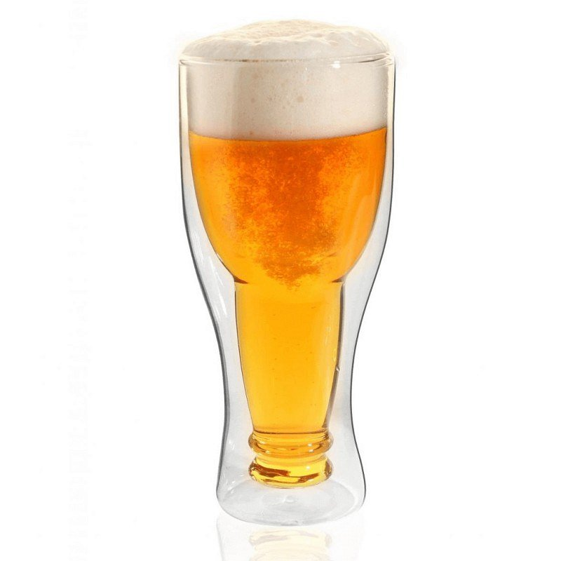
Kufle do piwa w sklepie Maleomi
Serdecznie zapraszamy do sklepi Maleomi gdzie znajdą Państwo świetne kufle do piwa. Dzięki tym przepięknym szklankom z podwójną ścianką Twoje chwile z napojem staną się jeszcze bardziej wyjątkowe. Pozwalają one na dłuższe utrzymanie temperatury, a ergonomiczny kształt sprawia, że jej trzymanie jest o wiele wygodniejsze. Eleganckie opakowanie sprawi, że możesz podarować kufle do piwa również jako prezent:
https://maleomi.pl/szklanka-kufel-do-piwa-z-podwojna-scianka-amo-350-ml

